1. Moldexpo International Exhibition Centre
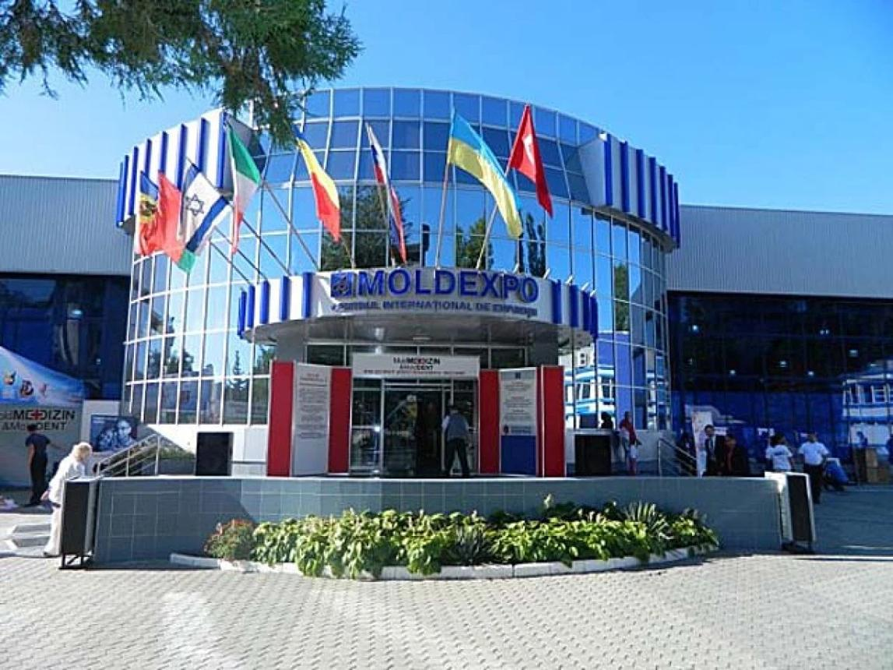
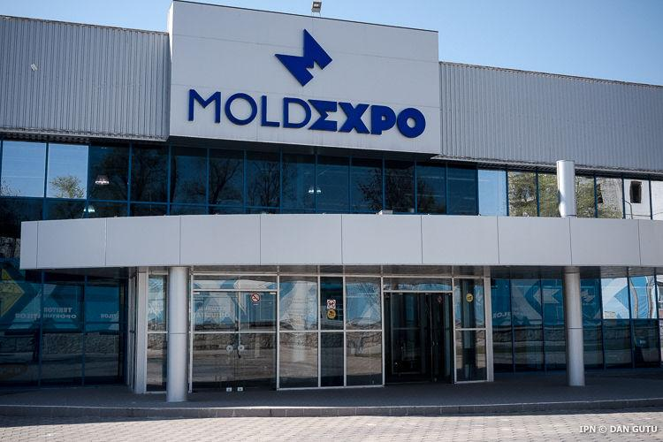
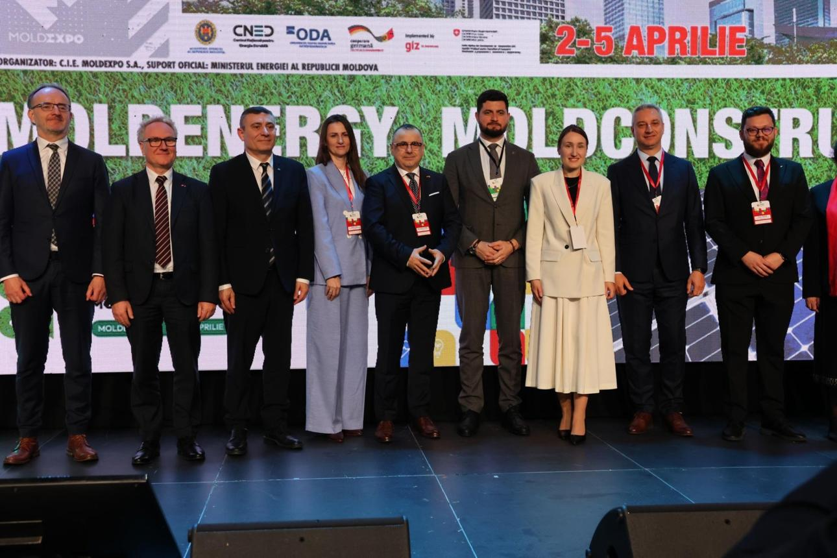
6
Moldaviens största och viktigaste mäss- och konferensanläggning.
- Stad: Chișinău
- Kapacitet: upp till 15 000+ personer
- Stora utställnings- och eventytor
- Centralt läge i huvudstaden
- Väldigt stark inom mässor, expo och nationella konferenser

2. Palatul Republicii (Republic Palace)
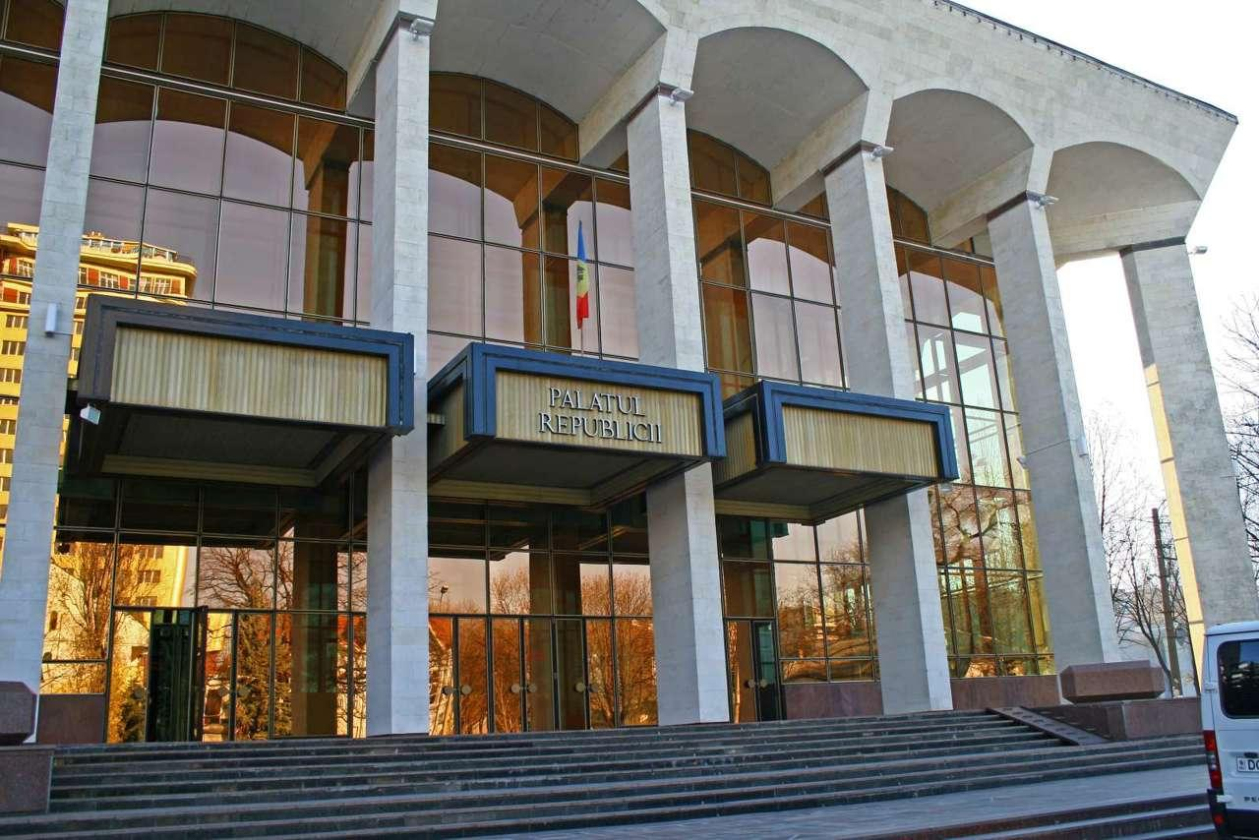
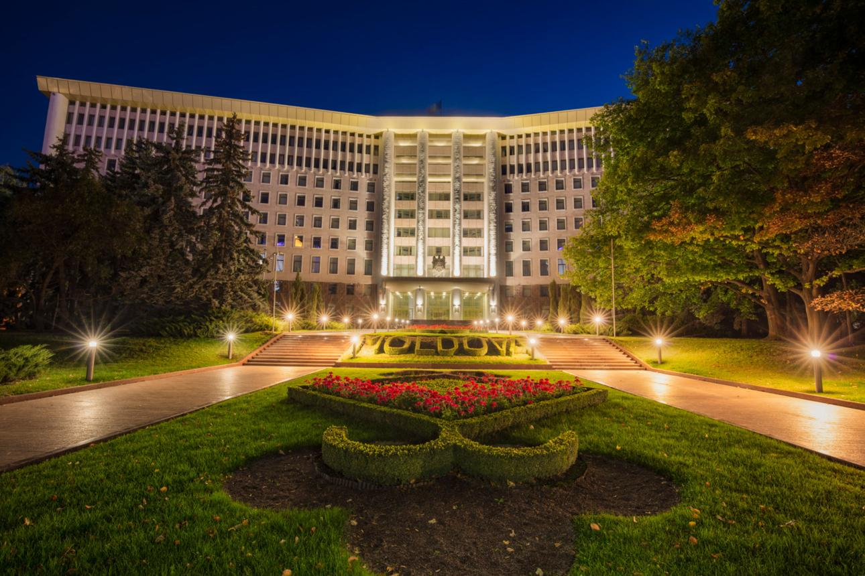
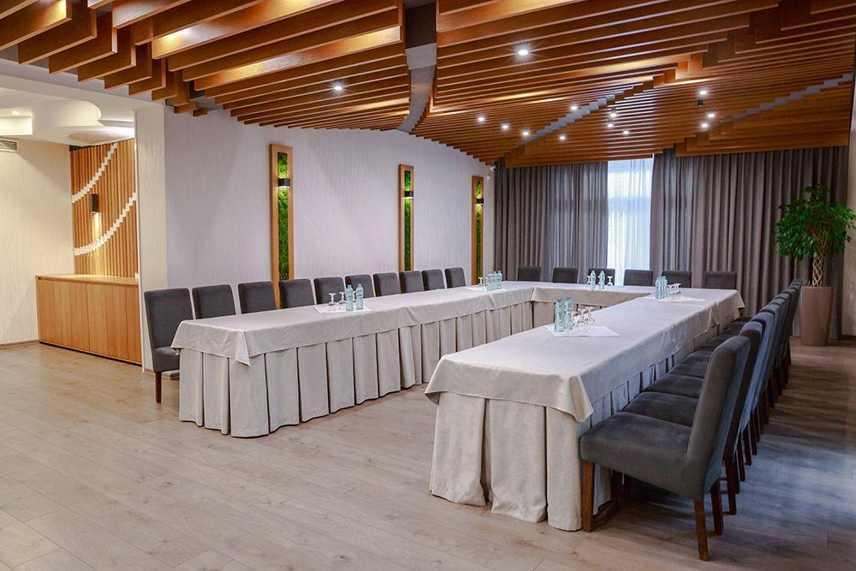
7
En av Moldaviens mest prestigefyllda konferensanläggningar.
- Stad: Chișinău
- Kapacitet: upp till 2 500+ personer
- Historisk och representativ byggnad
- Centralt läge
- Väldigt stark inom statliga event, toppmöten och internationella konferenser

3. Radisson Blu Leogrand Hotel Conference Center
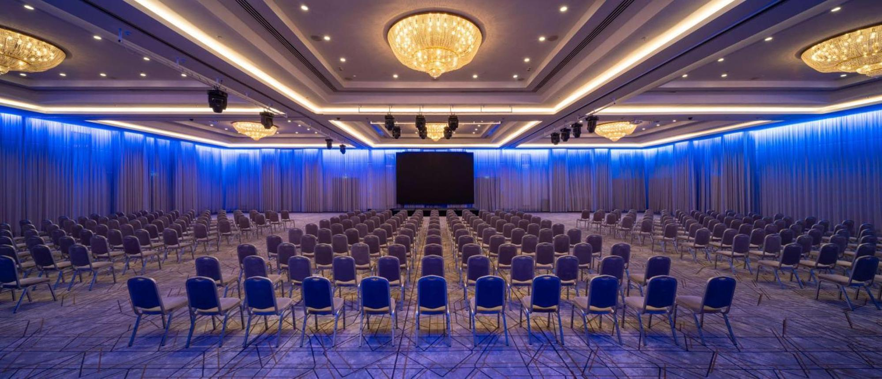
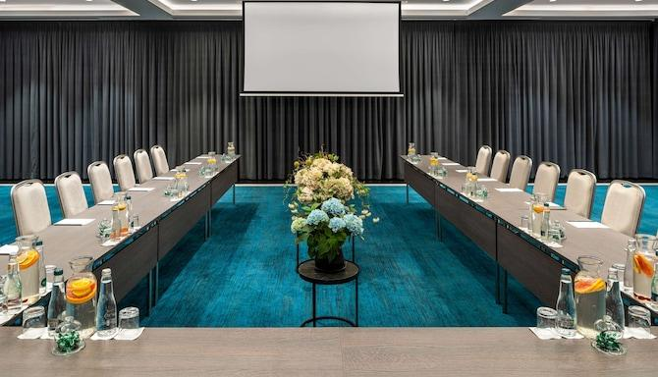
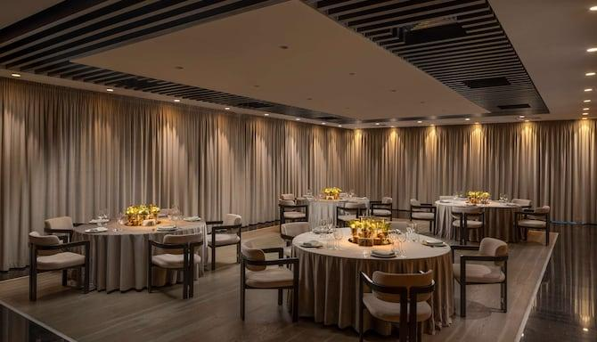
6
En av Moldaviens mest exklusiva konferensanläggningar.
- Stad: Chișinău
- Kapacitet: upp till 1 200+ personer
- Premium hotell- och konferensmiljö
- Centralt läge nära regeringskvarter
- Väldigt stark inom internationella konferenser, corporate events och affärsmöten

4. Tekwill Conference Center
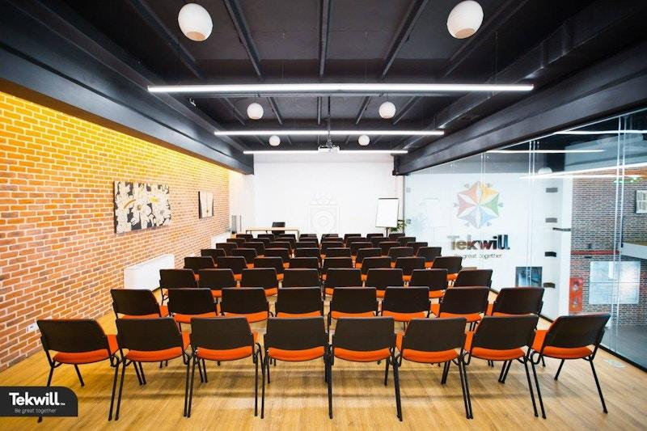
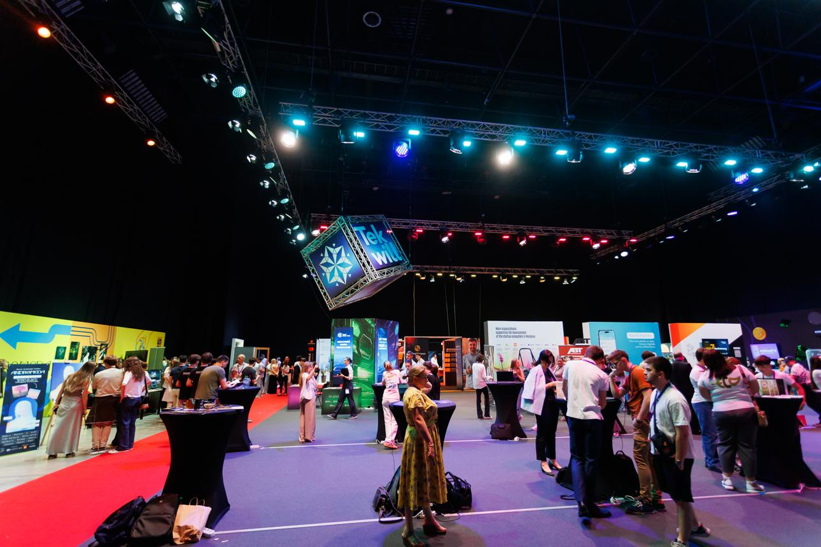
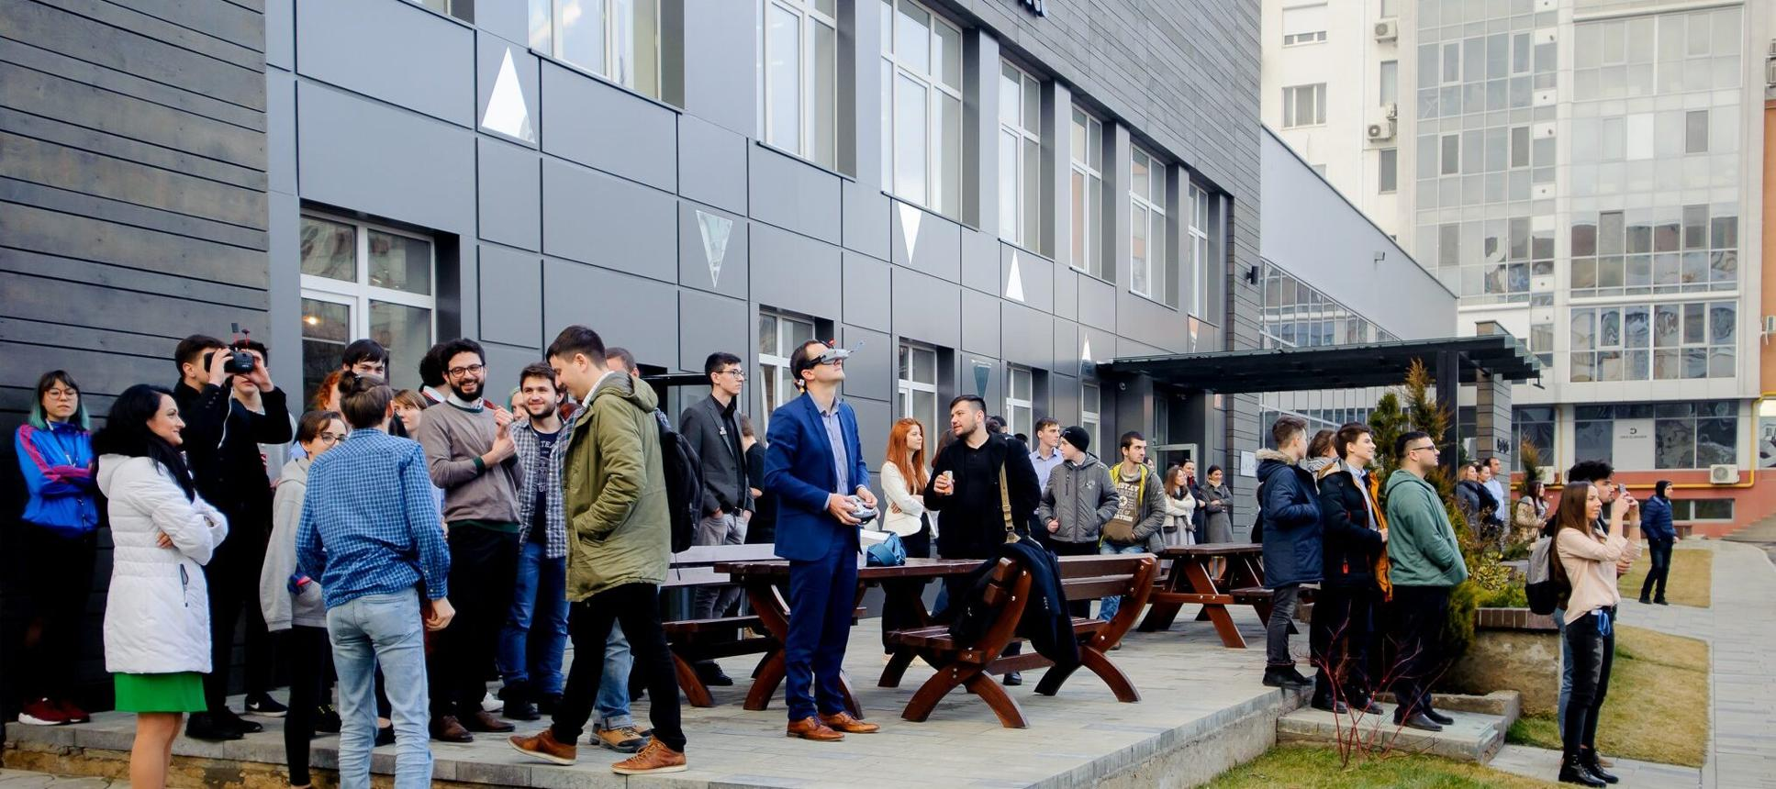
7
En modern och tech-orienterad konferensanläggning.
- Stad: Chișinău
- Kapacitet: upp till 800+ personer
- Del av Moldaviens tech- och startup-hub
- Modern design och teknik
- Väldigt stark inom tech-events, konferenser och innovationsevent

5. Digital Park Conference Hall
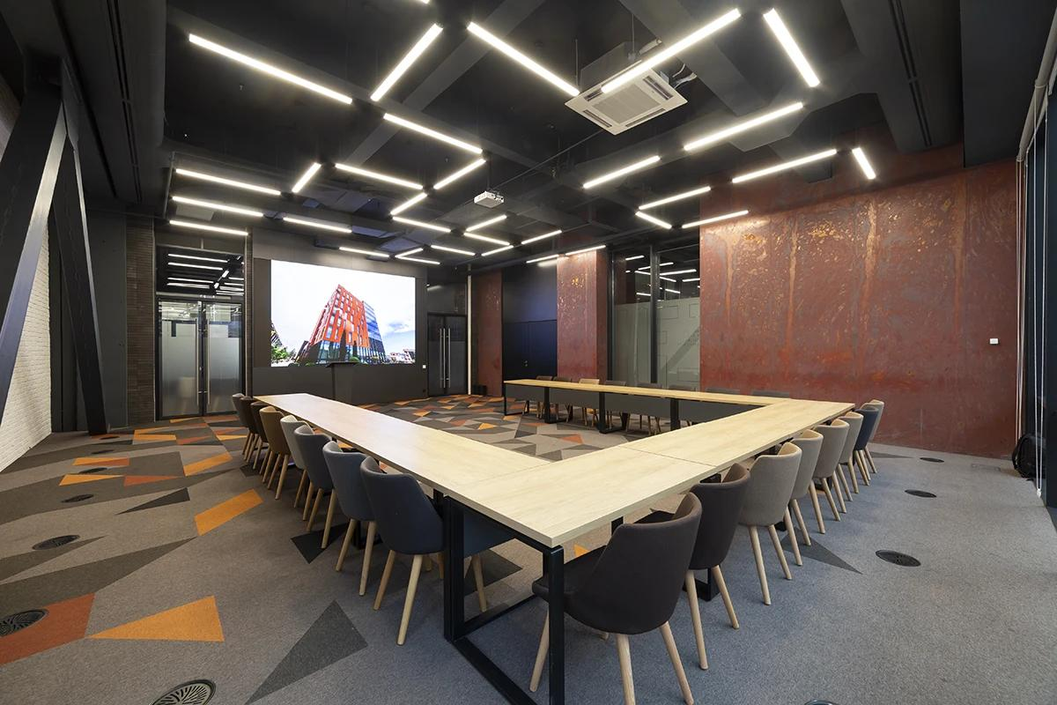
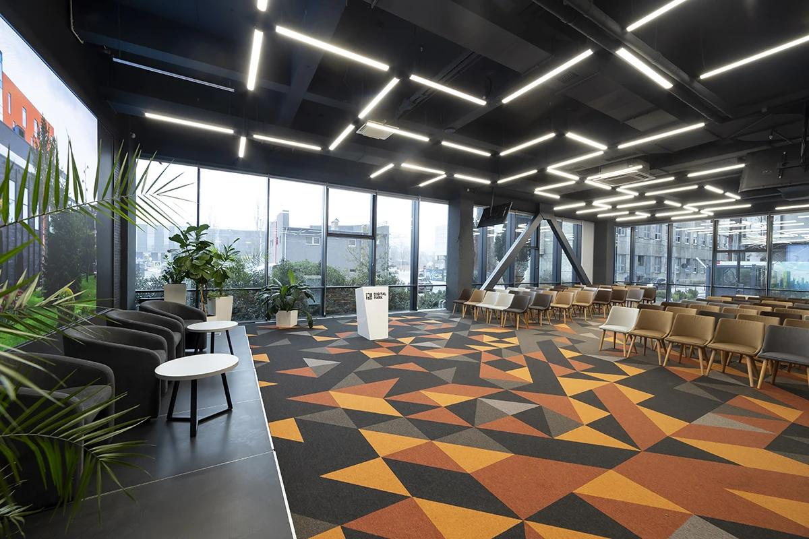
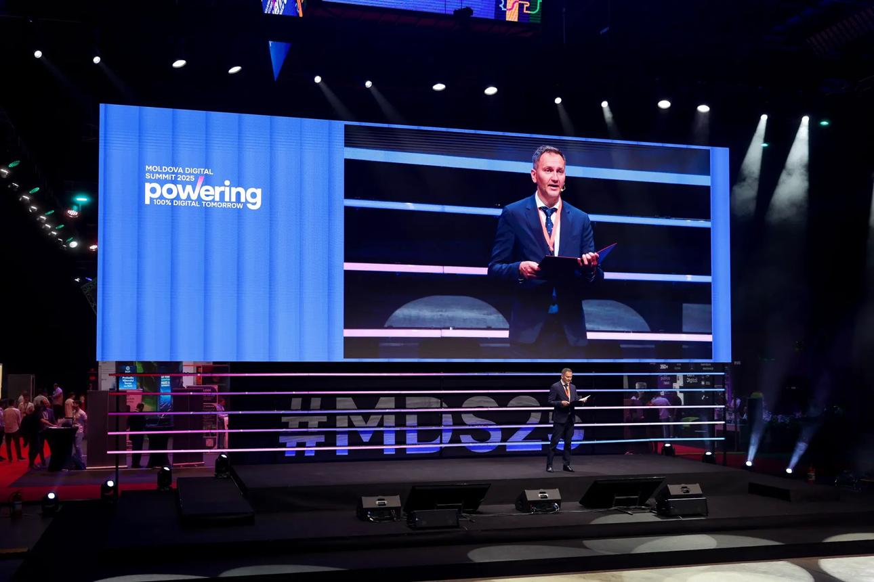
6
En av Moldaviens nyaste och mest moderna konferensanläggningar.
- Stad: Chișinău
- Kapacitet: upp till 500+ personer
- High-tech miljö
- Centralt läge i business district
- Väldigt stark inom konferenser, startup-events och corporate meetings

